Техника безопасности 1
Практическая работа 5

Техника безопасности

- Общие требования безопасности
1.1. К работе на персональном компьютере допускаются лица, прошедшие обучение безопасным методам труда, вводный инструктаж, первичный инструктаж на рабочем месте.
1.2. При эксплуатации персонального компьютера на работника могут оказывать действие следующие опасные и вредные производственные факторы:
- повышенный уровень электромагнитных излучений;
- повышенный уровень статического электричества;
- пониженная ионизация воздуха;
- статические физические перегрузки;
- перенапряжение зрительных анализаторов.
  - Работник обязан:
1.3.1. Выполнять только ту работу, которая определена его должностной инструкцией.
1.3.2. Содержать в чистоте рабочее место.
1.3.3. Соблюдать режим труда и отдыха в зависимости от продолжительности, вида и категории трудовой деятельности .
1.3.3. Соблюдать меры пожарной безопасности.
1.4. Рабочие места с компьютерами должны размещаться таким образом, чтобы расстояние от экрана одного видеомонитора до тыла другого было не менее 2,0 м, а расстояние между боковыми поверхностями видеомониторов - не менее 1,2 м.
1.5. Рабочие места с персональными компьютерами по отношению к световым проемам должны располагаться так, чтобы естественный свет падал сбоку, преимущественно слева.
1.6. Оконные проемы в помещениях, где используются персональные компьютеры, должны быть оборудованы регулируемыми устройствами типа: жалюзи, занавесей, внешних козырьков и др.
1.7. Рабочая мебель для пользователей компьютерной техникой должна отвечать следующим требованиям:
- высота рабочей поверхности стола должна регулироваться в пределах 680 - 800 мм; при отсутствии такой возможности высота рабочей поверхности стола должна составлять 725 мм;
- рабочий стол должен иметь пространство для ног высотой не менее 600 мм, глубиной на уровне колен не менее 450 мм и на уровне вытянутых ног не менее 650 мм;
- рабочий стул (кресло) должен быть подъемно - поворотным и регулируемым по высоте и углам наклона сиденья и спинки, а также расстоянию спинки от переднего края сиденья;
- рабочее место должно быть оборудовано подставкой для ног, имеющей ширину не менее 300 мм, глубину не менее 400 мм, регулировку по высоте в пределах до 150 мм и по углу наклона опорной поверхности подставки до 20 градусов; поверхность подставки должна быть рифленой и иметь по переднему краю бортик высотой 10 мм;
- рабочее место с персональным компьютером должно быть оснащено легко перемещаемым пюпитром для документов.
1.8. Для нормализации аэроионного фактора помещений с компьютерами необходимо использовать устройства автоматического регулирования ионного режима воздушной среды (например, аэроионизатор стабилизирующий "Москва-СА1").
1.9. Женщины со времени установления беременности и в период кормления грудью к выполнению всех видов работ, связанных с использованием компьютеров, не допускаются.
1.10. За невыполнение данной Инструкции виновные привлекаются к ответственности согласно правилам внутреннего трудового распорядка или взысканиям, определенным Кодексом законов о труде Российской Федерации.
- Требования безопасности перед началом работы
2.1. Подготовить рабочее место.
2.2. Отрегулировать освещение на рабочем месте, убедиться в отсутствии бликов на экране.
2.3. Проверить правильность подключения оборудования к электросети.
2.4. Проверить исправность проводов питания и отсутствие оголенных участков проводов.
2.5. Убедиться в наличии заземления системного блока, монитора и защитного экрана.
2.6. Протереть антистатической салфеткой поверхность экрана монитора и защитного экрана.
2.7. Проверить правильность установки стола, стула, подставки для ног, пюпитра, угла наклона экрана, положение клавиатуры, положение "мыши" на специальном коврике, при необходимости произвести регулировку рабочего стола и кресла, а также расположение элементов компьютера в соответствии с требованиями эргономики и в целях исключения неудобных поз и длительных напряжений тела.
- Требования безопасности во время работы
3.1. Работнику при работе на ПК запрещается:
- прикасаться к задней панели системного блока (процессора) при включенном питании;
- переключать разъемы интерфейсных кабелей периферийных устройств при включенном питании;
- допускать попадание влаги на поверхность системного блока (процессора), монитора, рабочую поверхность клавиатуры, дисководов, принтеров и других устройств;
- производить самостоятельное вскрытие и ремонт оборудования;
- работать на компьютере при снятых кожухах;
- отключать оборудование от электросети и выдергивать электровилку, держась за шнур.
3.2. Продолжительность непрерывной работы с компьютером без регламентированного перерыва не должна превышать 2-х часов.
  - Во время регламентированных перерывов с целью снижения нервно эмоционального напряжения, утомления зрительного анализатора, устранения влияния гиподинамии и гипокинезии, предотвращения развития познотонического утомления выполнять комплексы упражнений.
- Требования безопасности в аварийных ситуациях
4.1. Во всех случаях обрыва проводов питания, неисправности заземления и других повреждений, появления гари, немедленно отключить питание и сообщить об аварийной ситуации руководителю.
4.2. Не приступать к работе до устранения неисправностей.
4.3. При получении травм или внезапном заболевании немедленно известить своего руководителя, организовать первую доврачебную помощь или вызвать скорую медицинскую помощь.
- Требования безопасности по окончании работы
5.1. Отключить питание компьютера.
5.2. Привести в порядок рабочее место.
5.3. Выполнить упражнения для глаз и пальцев рук на расслабление.

Практическая работа

Тема: Разработка веб-приложения для интернет-магазина компьютерных комплектующих и цифровых игр на базе Django и React.
Цель работы: Приобретение практических навыков проектирования и разработки клиент-серверных веб-приложений с использованием архитектуры SPA (Single Page Application) и REST API. Изучение принципов работы с реляционными базами данных под управлением СУБД Microsoft SQL Server посредством Django ORM, проектирование реляционной схемы данных, реализация базовых CRUD-операций на серверной части (Django) и создание динамического пользовательского интерфейса с ролевой моделью доступа (React).
Ход работы:
- Серверная часть и база данных:
- В среде СУБД Microsoft SQL Server (localhost\SQLEXPRESS) была спроектирована и развёрнута реляционная база данных GamePcStoreDB, включающая таблицы категорий, номенклатуры товаров, профилей пользователей и заказов.
- На базе веб-фреймворка Django через драйвер mssql-django (ODBC Driver) настроено взаимодействие с базой данных, реализована ORM-схема моделей и сериализация данных.
- Разработан программный интерфейс (REST API), предоставляющий конечные точки (endpoints) для выполнения CRUD-операций над каталогом товаров, обработки заказов, а также управления сессиями и правами пользователей (авторизация и регистрация).
- Клиентская часть (SPA):
- На базе библиотеки React и сборщика Vite реализовано одностраничное веб-приложение с компонентным подходом и маршрутизацией (react-router-dom).
- Внедрена ролевая модель разграничения доступа (RBAC), разделяющая функциональные возможности для трёх типов пользователей:
  - Клиент (Customer): просмотр каталога товаров с характеристиками, фильтрация по категориям, сборка корзины покупок (CartContext) и оформление заказов;
  - Продавец (Seller): складской учёт, добавление новых позиций, редактирование и удаление существующих товаров, а также обработка поступающих заказов;
  - Администратор (Admin): управление ролями пользователей и сквозной доступ к редактированию данных системы.
- Настроена защита маршрутов (ProtectedRoute) для блокировки неавторизованного доступа и предотвращения несанкционированных операций.

Внешний вид каталога товаров интернет-магазина для обычного покупателя представлен на рисунке 1, интерфейс управления номенклатурой (добавление и редактирование товара продавцом) — на рисунке 2, процесс оформления заказа через модуль корзины — на рисунке 3, панель администрирования прав и ролей пользователей — на рисунке 4.
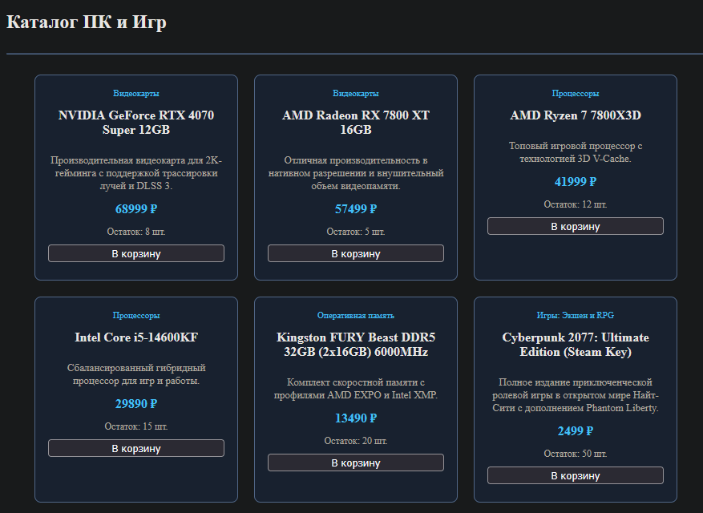
Рисунок 1 — Внешний вид каталога товаров интернет-магазина (режим покупателя)

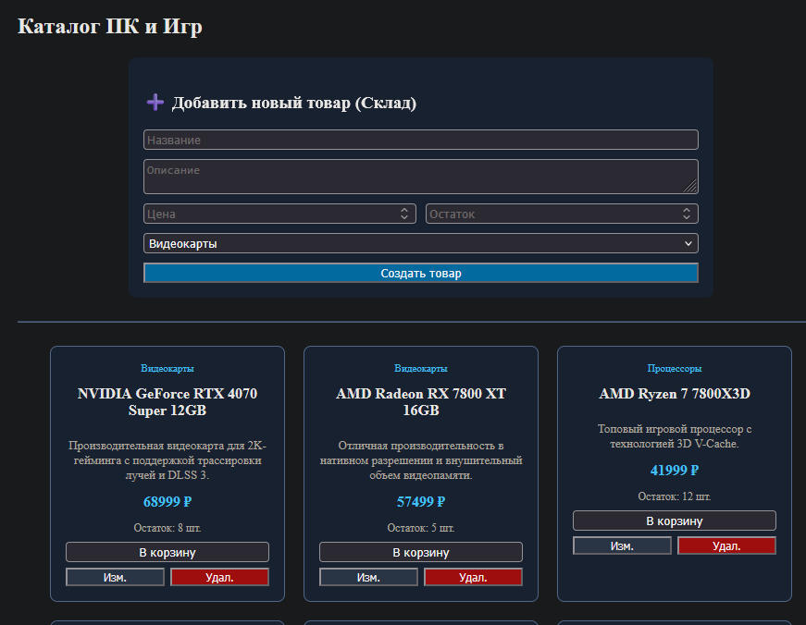
Рисунок 2 — Панель продавца: форма добавления нового товара и инструменты редактирования каталога

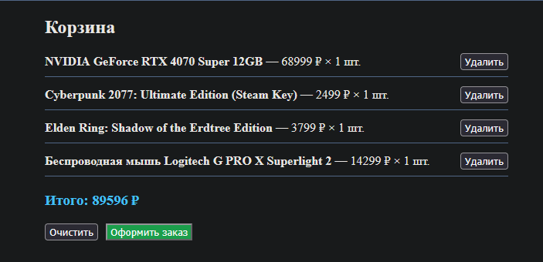
Рисунок 3 — Модуль корзины: список выбранных позиций, подсчёт итоговой суммы и оформление заказа

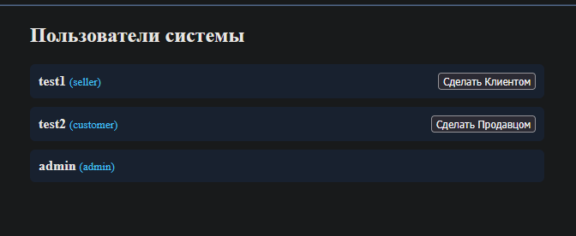
Рисунок 4 — Панель администратора: интерфейс управления учетными записями и разграничения прав доступа

Для реализации логики хранения и обработки данных серверной части были использованы базовые модули веб-фреймворка Django (django.db.models, django.http.JsonResponse) и механизмы аутентификации (django.contrib.auth).
Основная схема реляционной базы данных и структура сущностей магазина описаны в файле моделей store/models.py (Рисунок 5, 6):

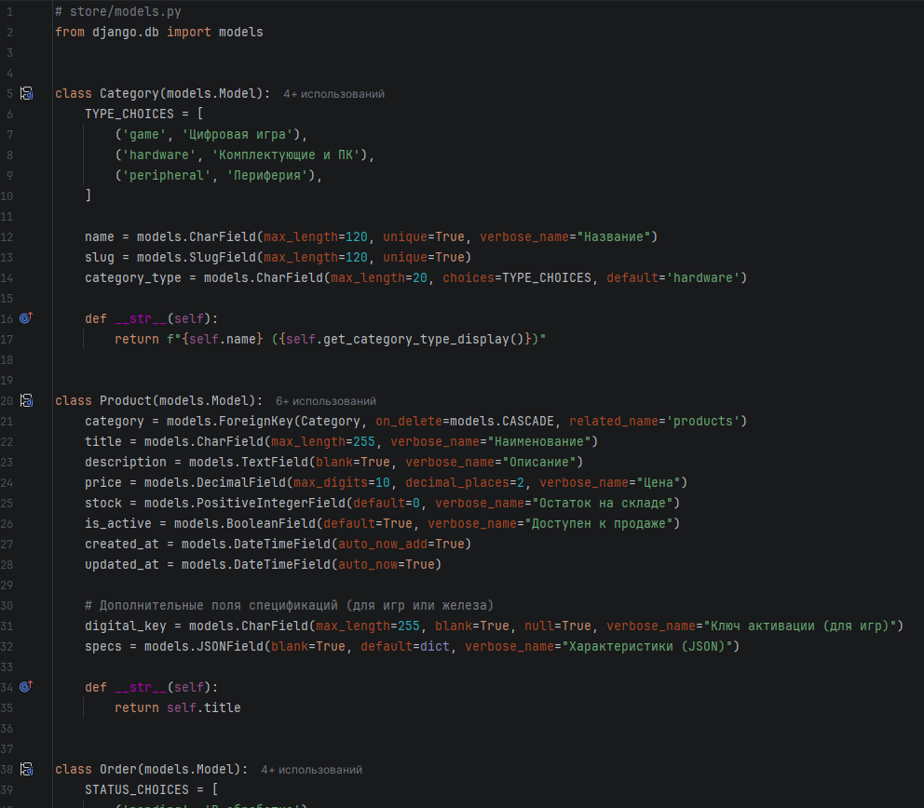
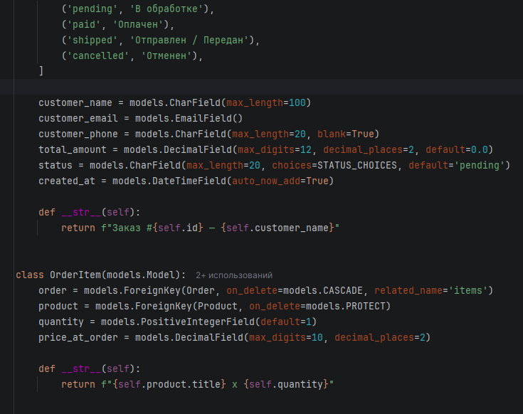
Рисунок 5, 6 — Объявление моделей Category, Product и Order в файле store/models.py; настройка полей, внешних ключей и параметров реляционных связей

Вспомогательная функция product_to_dict выполняет роль адаптера данных, преобразуя экземпляр модели Django в стандартный словарь Python для последующей сериализации в формат JSON. Декоратор @csrf_exempt отключает стандартную проверку CSRF-токена для обеспечения беспрепятственного взаимодействия с внешними REST-клиентами и SPA-приложением.
Обработка запросов на получение каталога товаров и добавление новой номенклатурной позиции реализована в функции представления product_list_or_create (Рисунок 7, 8):

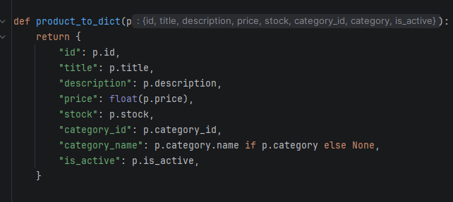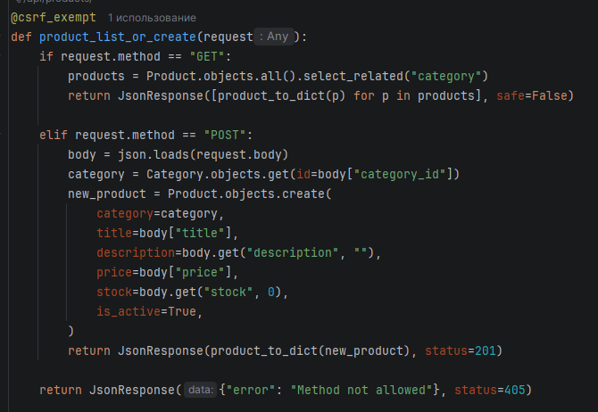

Рисунок 7, 8 — Функция product_list_or_create в файле store/views.py: обработка HTTP-методов GET (выборка каталога с объединением категорий) и POST (парсинг тела JSON и создание новой записи)
Для операций точечного чтения, изменения и удаления конкретных позиций по идентификатору служит функция product_detail. Вызовы маршрутизируются в файле store/urls.py, где каждому эндпоинту сопоставлен соответствующий обработчик (Рисунок 9).

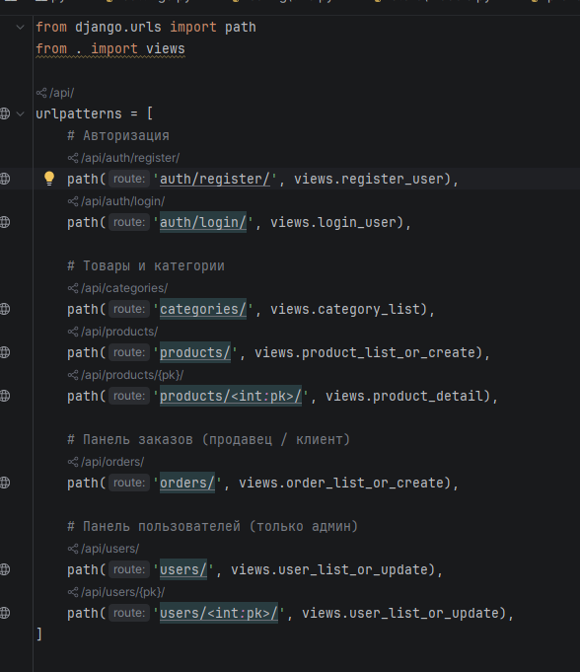
Рисунок 9 — Конфигурация маршрутизации API в файле store/urls.py: сопоставление путей с контроллерами авторизации, каталога, заказов и управления учетными записями

Авторизация и разграничение прав доступа реализованы на базе встроенной модели пользователей Django и связанного профиля с ролевой моделью (Profile). Проверка подлинности учётных данных и назначение прав осуществляются в функциях login_user и register_user (Рисунок 10, 11).
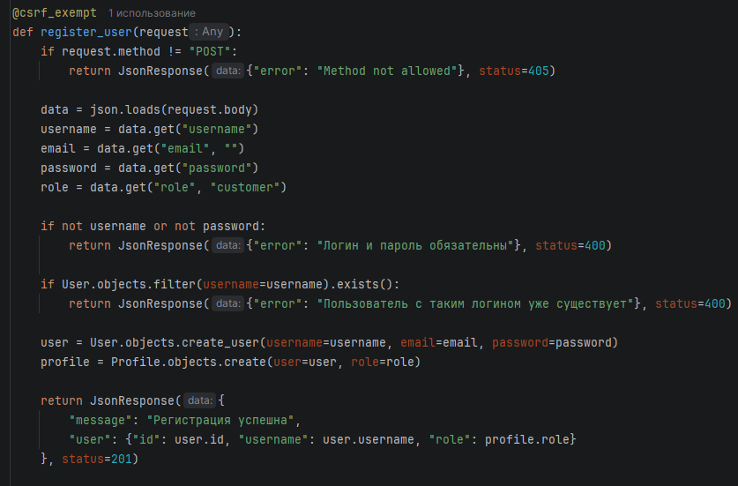
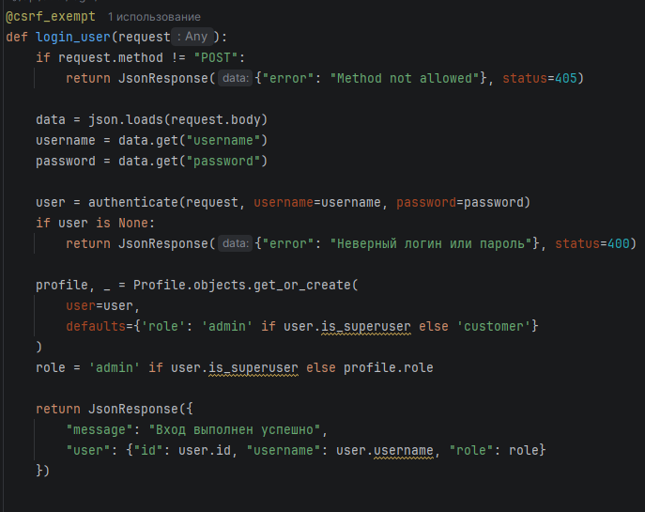
Рисунок 10, 11 — Функции аутентификации в файле store/views.py: регистрация нового пользователя с назначением роли и вход в систему через метод authenticate

Клиентская часть приложения построена по модульному принципу. Для изоляции разделов с ограниченным доступом реализован компонент высшего порядка ProtectedRoute, анализирующий статус авторизации пользователя и соответствие его роли разрешённому списку (Рисунок 12)

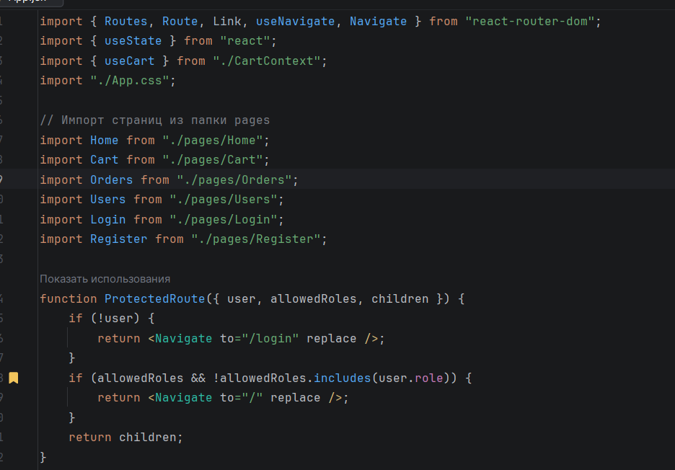
Рисунок 12 — Компонент ProtectedRoute и маршрутизация клиентской части в файле src/App.jsx: защита приватных страниц и принудительное перенаправление неавторизованных пользователей

Управление состоянием пользовательской корзины вынесено в отдельный React-контекст CartContext. Контекст предоставляет методы добавления, удаления и очистки списка покупок, а также автоматически производит расчёт суммарного количества позиций и общей стоимости (Рисунок 13-15).

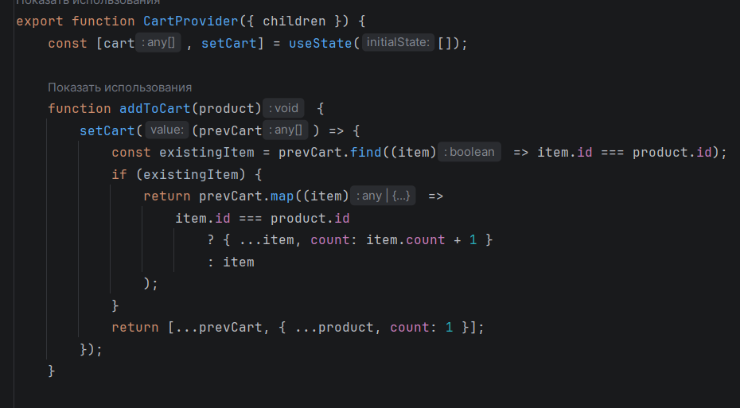
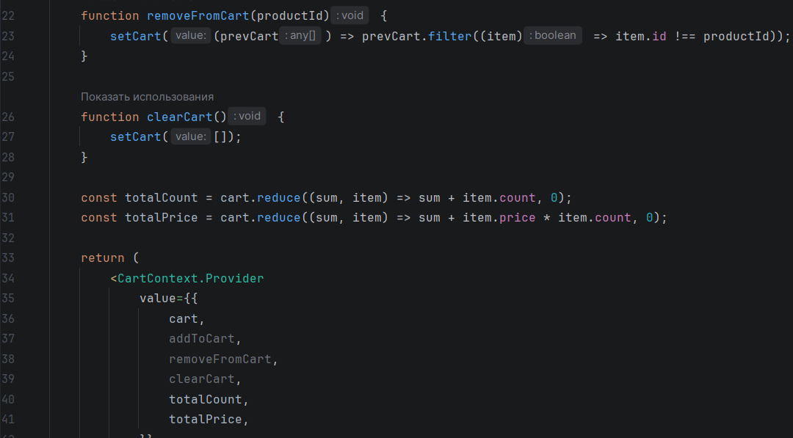
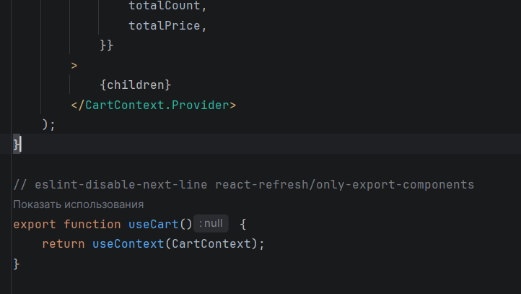
Рисунок 13-15 — Реализация контекста CartContext.jsx: состояние корзины, функции мутации и агрегация итоговой стоимости заказа

Вывод

В ходе выполнения практической работы было успешно спроектировано и разработано клиент-серверное веб-приложение интернет-магазина компьютерных комплектующих и цифровых игр на базе стека технологий Django, Microsoft SQL Server и React.
В процессе реализации были достигнуты следующие результаты:
- Развёрнута и настроена реляционная база данных GamePcStoreDB под управлением СУБД MS SQL Server, взаимодействие с которой организовано через механизм Django ORM и драйвер mssql-django.
- Реализован программный интерфейс (REST API) на стороне Django, обеспечивающий полный цикл CRUD-операций с номенклатурой товаров, обработку заказов и базовую аутентификацию пользователей.
- Разработан динамический одностраничный интерфейс (SPA) на библиотеке React с компонентной архитектурой, изолированными CSS-модулями страниц и централизованным управлением состоянием корзины через CartContext.
- Внедрена ролевая модель разграничения прав доступа (RBAC) с механизмами защиты клиентских маршрутов (ProtectedRoute), разделяющая функционал для покупателей, продавцов и администраторов системы.

